- Zmienne:
- P: Co to jest zmienna ?
- O:
- P: Jakie języki programowania używają typowania
zmiennych (statycznego lub dynamicznego), a jakie nie?
- O:
- P: Czy typowanie zmiennych to wada czy zaleta?
- O:
- P: Czym różni się typowanie dynamiczne od twardego?
- O:
- P: Jakie są zasady tworzenia nazw zmiennych w języku C++? Jakie zapisy są dozwolone, a jakie zabronione lub zarezerwowane?
- O:

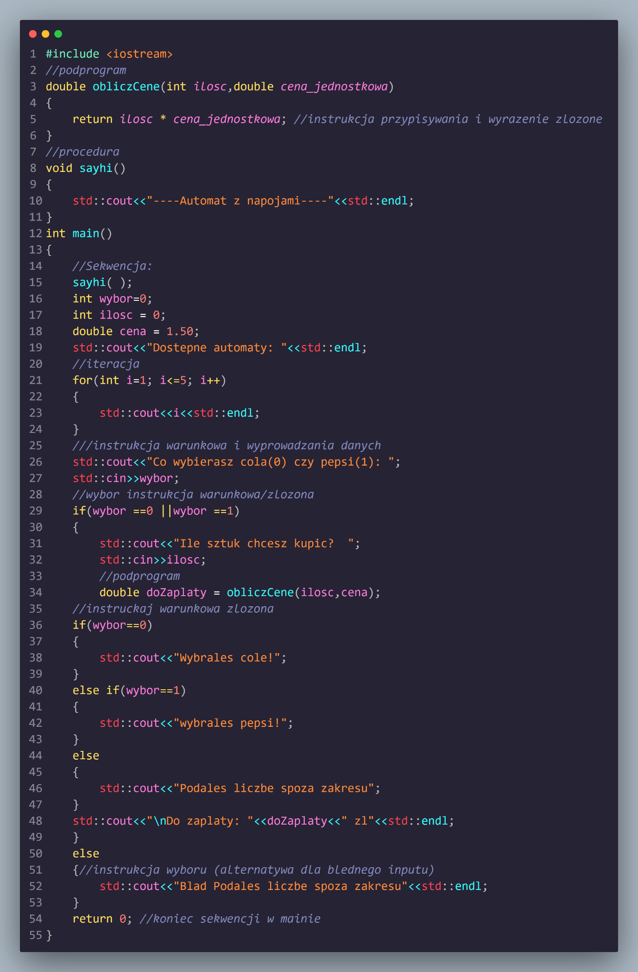
- Programowanie strukturalne – struktury:

- Napisz program w którym wskażesz(komentarz do kodu):

